- إجمالي المبيعات خلال فترة من 8/14(الافتتاح) حتى 12/31 اي حوالي اربع شهور ونصف هو 6,269,824 (مبيعات سيستم) ولكن المبيعات الفعلية بعد تصفية العجز والزيادات 6,299,824
- يتكون الماركت من 2,338 منتج ,95% من هذه المنتجات اي حوالي 2,221 منتج مبيعاتهم اقل من 6,432ج , و5% (117 منتج) مبيعاتهم اكثر من 6,432ج
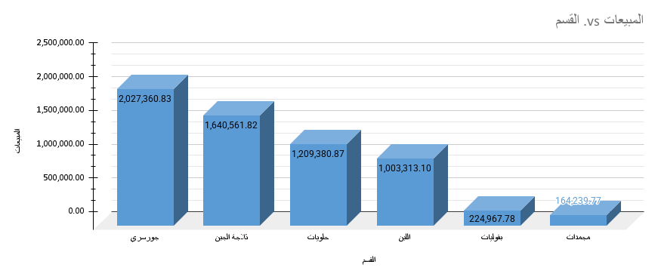
- تم تقسيم المحل إلى ٦ أقسام(اللبن,حلويات,ثلاجة الجبن,بقوليات,مجمدات)

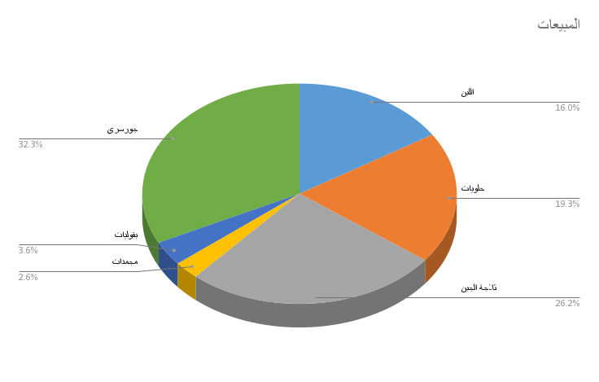

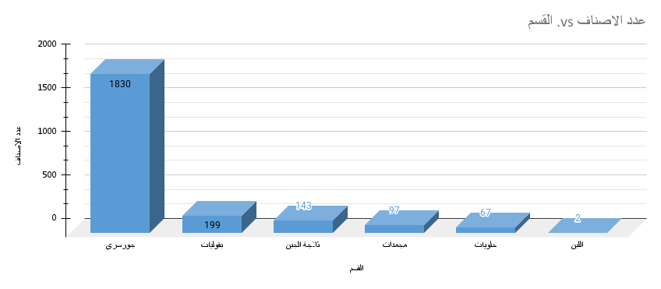

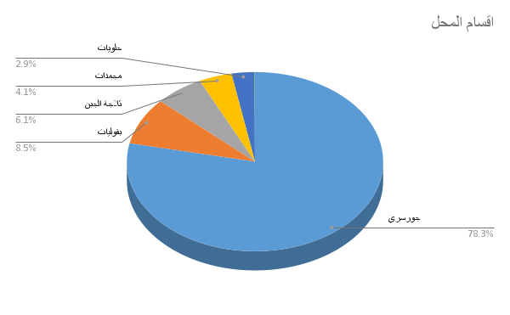

1-اللبن
مبيعات اللبن حوالي 1,003,313ج اي تمثل حوالي 16% من إجمالي مبيعات جبريل حيث تم بيع 29564 خلال هذة الفترة
سعر اللبن (32,34,35)
ملحوظة: 34 هو سعر الجملة من جبريل ل اي ماركت,32 هو سعر اللبن في بداية الفترة
2-ثلاجة الجبن
تتكون ثلاجة الجبن من 143 منتج ,50% من هذه المنتجات اي حوالي 71 منتج مبيعاتهم اقل من 2280ج, و 50% مبيعاتهم اكثر من 2280ج
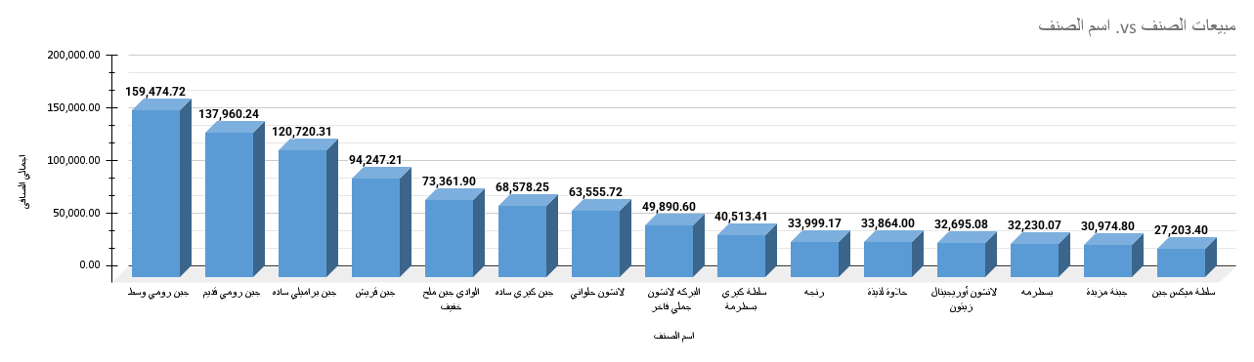
مبيعات الثلاجة حوالي 1,640,561ج اي تمثل حوالي 26.2% من إجمالي مبيعات جبريل خلال هذه الفترة
اكثر ١٥ منتج من حيث المبيعات (جبن رومي وسط,....,سلطةميكس جبن)

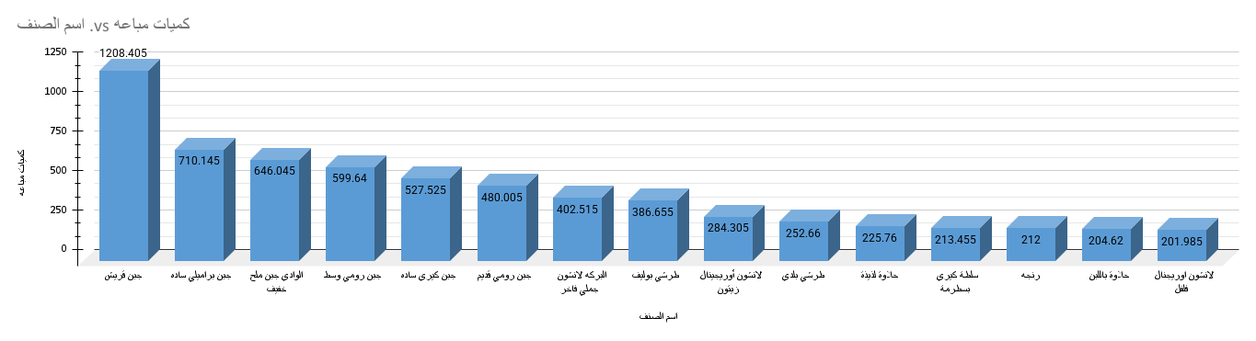
- اكثر ١٥ منتج من حيث الكميات المباعة(جبن قريش,..,لانشون اوريجنال)

- يوجد 23 صنف من السلطات اي حوالي 16% من هذا القسم
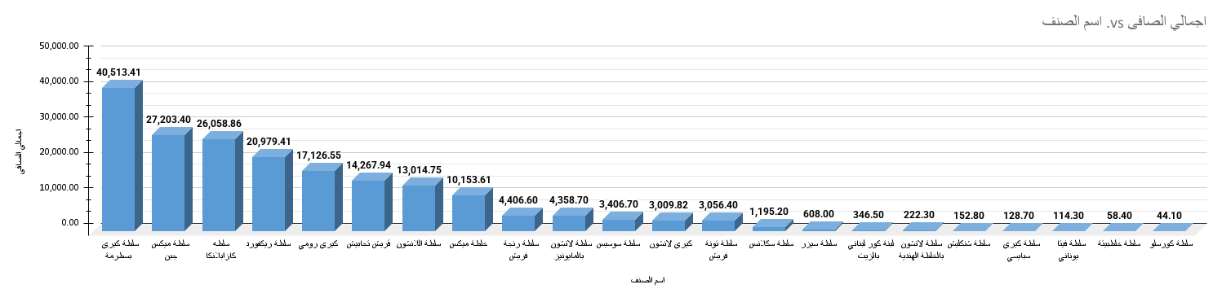
- إجمالي مبيعات السلطات 190426ج اي حوالي 11.6% من إجمالي مبيعات ثلاجة الجبن(سلطة كيري بسطرمة ,.....,سلطة كورسلو)

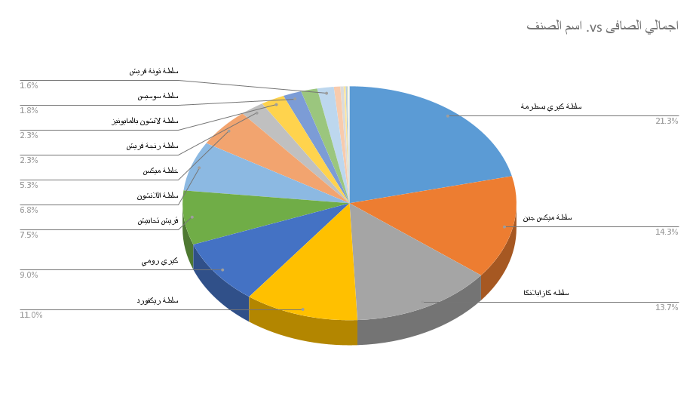

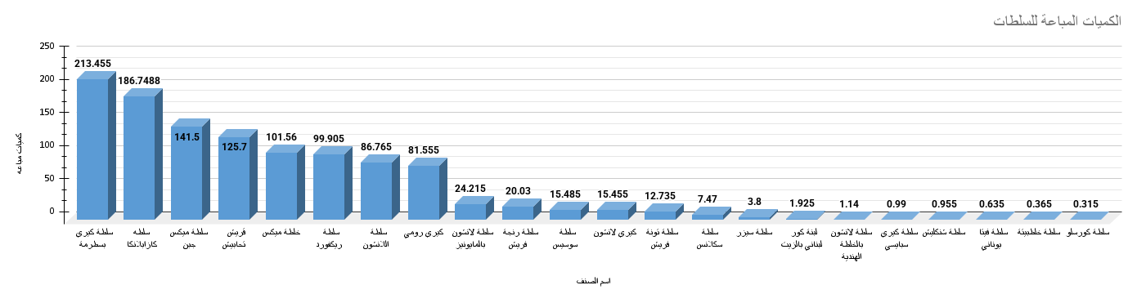
- الكميات المباعة للسلطات بالكيلو

٣-الحلويات
- يتكون هذا القسم من 67منتج, 50% من هذه المنتجات اي حوالي(33 منتج) مبيعاتهم اقل من 5760ج, و50% اكثر من 5760ج
- مبيعات ال حلويات 1,209,380ج اي تمثل 19.3% من إجمالي مبيعات جبريل
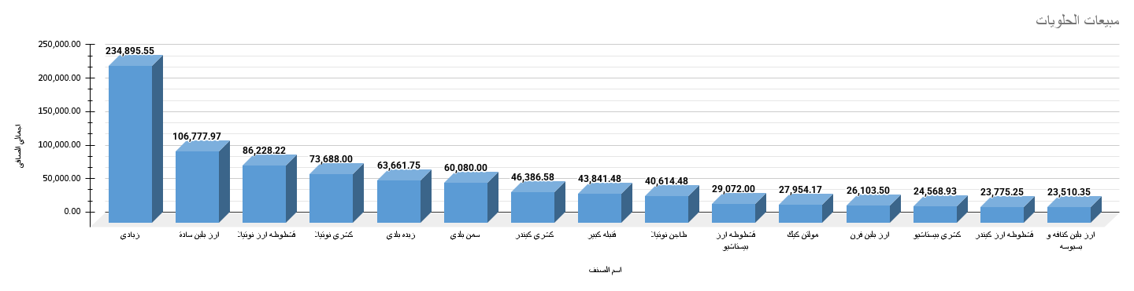
- اكثر 15 منتج من حيث المبيعات(زبادي,.......,ارز بلبن كنافة وبسبوسة)

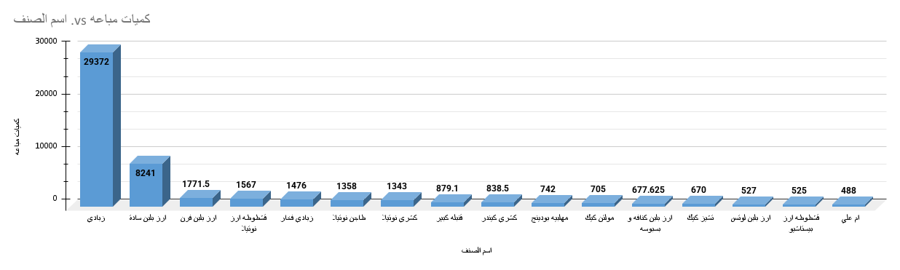
- اكثر 15 منتج من حيث الكميات المباعة(زبادي,........,ام علي)

٤ -جورسري
يتكون هذا القسم من 1830ج منتج, 95% من هذه المنتجات (حوالي 1738 منتج)مبيعاتهم اقل من 2972ج, و 5% من هذه المنتجات (86 منتج) مبيعاتهم اكثر من 2972ج
- مبيعات هذا القسم 2,027,360ج اي حوالي 32.3% من إجمالي مبيعات جبريل
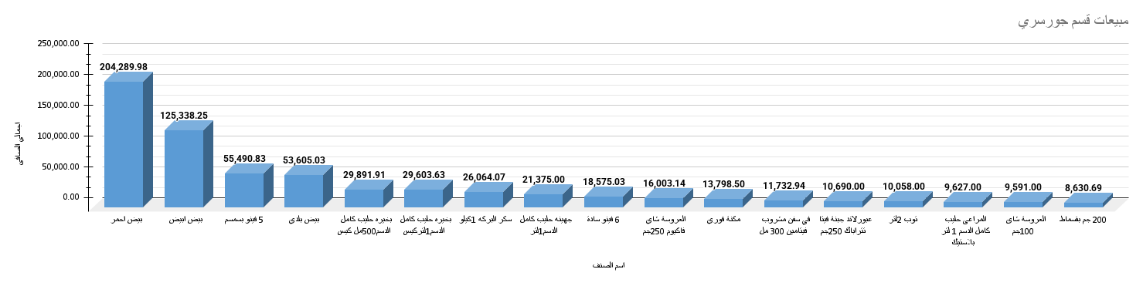
- اكثر ١٥ صنف من حيث المبيعات في هذا القسم( بيض احمر,.......,بقسماط ٢٠٠ جم)

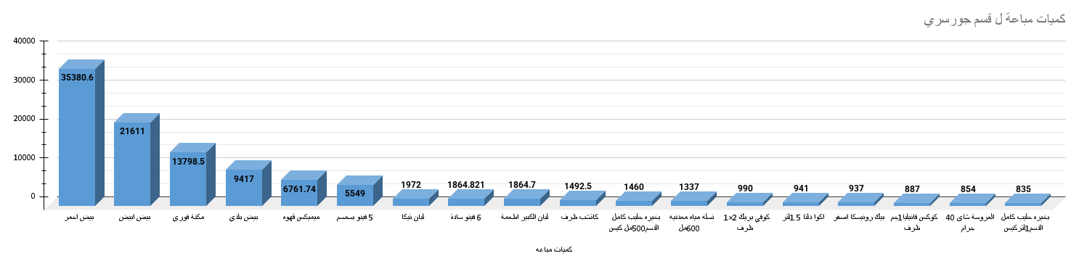
- اكثر ١٥ صنف من حيث الكميات المباعة(بيض احمر,......,بخيره حليب كامل الدسم)

5 -بقوليات
يتكون هذا القسم من 199 منتج, 80% من هذه المنتجات مبيعاتهم اقل 1500ج ,20% من هذه المنتجات مبيعاتهم اكبر من 1500ج
- مبيعات هذا القسم 224967ج اي تمثل حوالي 3.6% من إجمالي مبيعات جبريل
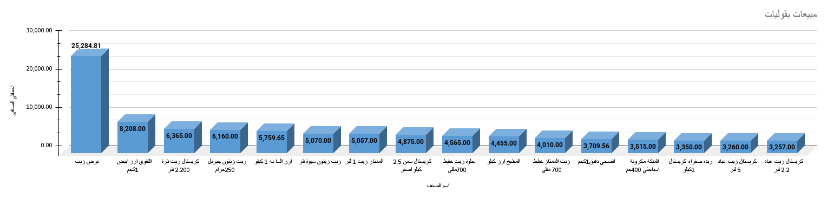
- اكثر ١٥ منتج من حيث المبيعات(عرض زيت ,.....,كريستال زيت عباد 2.2لتر)

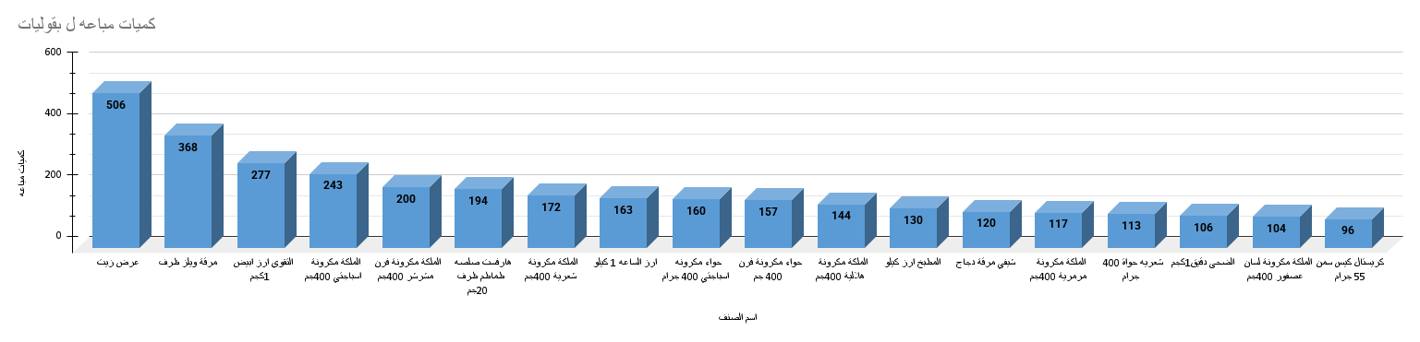
- اكثر 15 منتج من حيث الكميات المباعة(عرض زيت ,.........,كريستال كيس سمن ٥٥جرام)

6-مجمدات
- مبيعات هذا القسم 164239ج اي حوالي 2.6% من إجمالي مبيعات جبريل
- يتكون هذا القسم من 97 منتج, 90% من هذه المنتجات( 92 منتج)مبيعاتهم اقل من 4368ج, 10% من هذه المنتجات( 11 منتج) مبيعاتهم اكثر من 4368ج

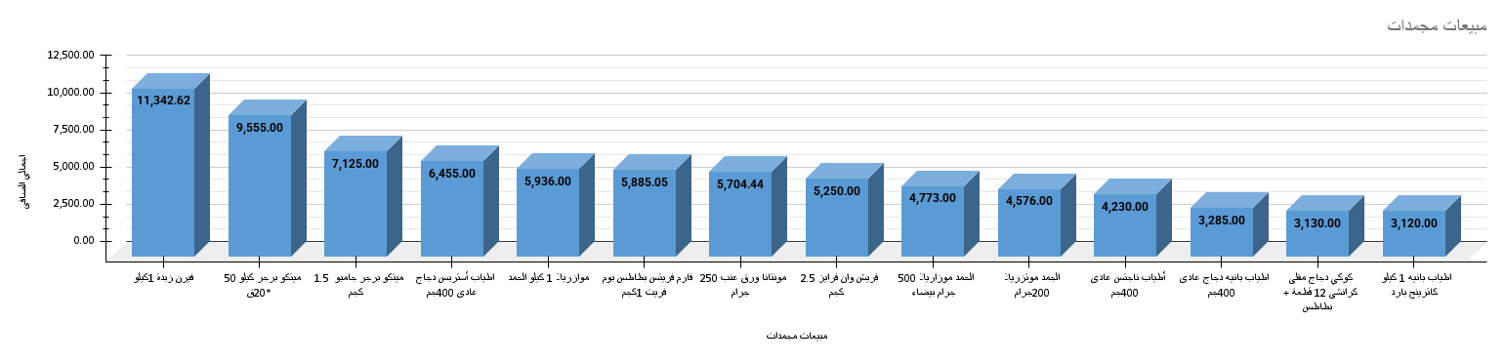
- اكثر ١٥ منتج من حيث المبيعات(فيرن زبدة ١كيلو,......,اطياب بانيه 1 كيلو كاترينج بارد)

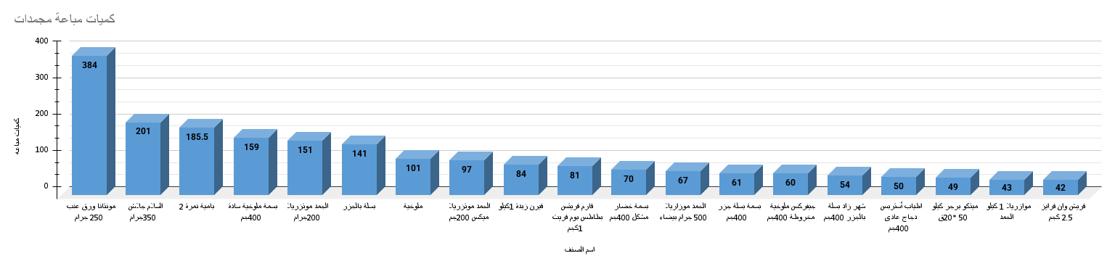
- اكثر ١٥ منتج من حيث الكميات المباعة(مونتانا ورق عنب ,........,فريش وان فرايز 2.5 كجم )

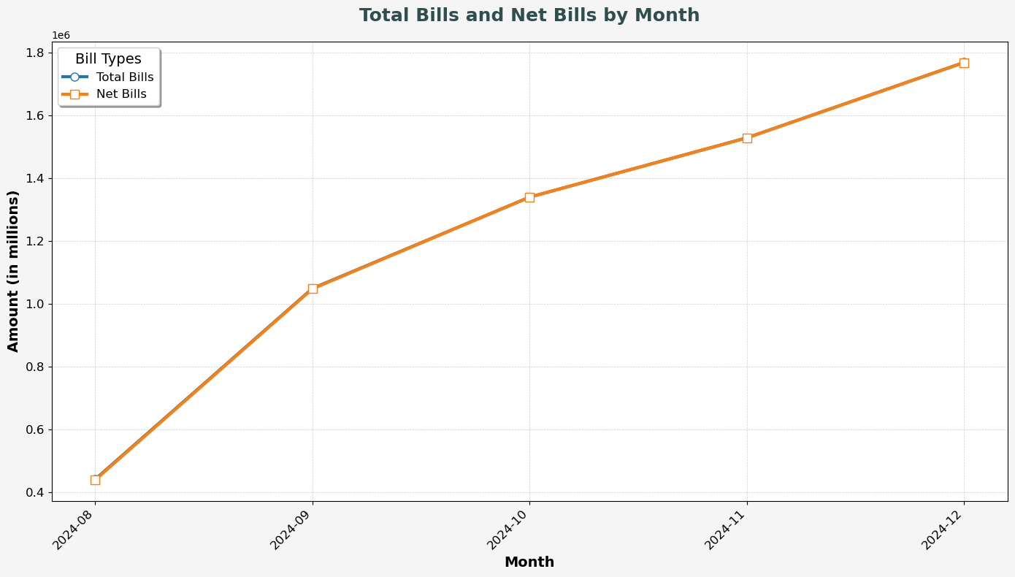
تحليل اتجاه المبيعات في هذه الفترة

- يشير الرسم إلى أن ماركت جبريل شهد نموًا ثابتًا في المبيعات، مما يعكس أداءً تجاريًا قويًا خلال هذه الفترة . يشير هذا الاتجاه إلى إمكانات جيدة لمزيد من التوسع أو الاستثمار في العام المقبل.

- أغسطس 2024: نقطة البداية، حوالي 400,000ج
- ديسمبر 2024: يصل إلى حوالي 1.7 مليون، مما يُظهِر نموًا كبيرًا خلال فترة الخمسة أشهر.
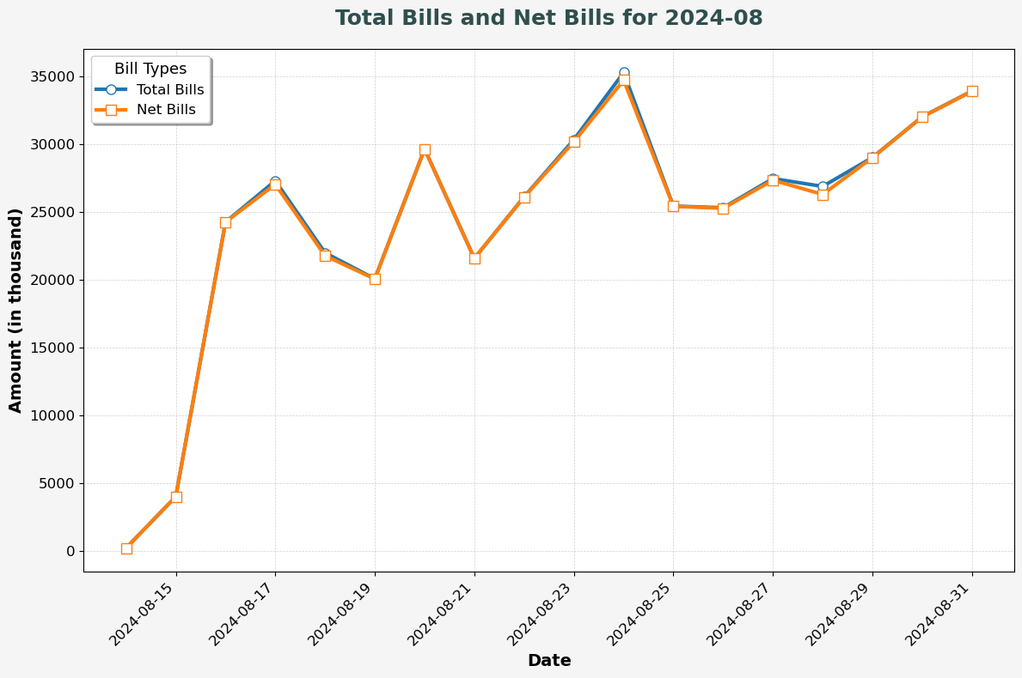
تحليل شهور منفصلة

- يعرض هذا الرسم مبيعات ماركت جبريل خلال شهر أغسطس 2024 , التقلبات في كل المبيعات مما يعكس نشاط المبيعات المتغير في أيام مختلفة
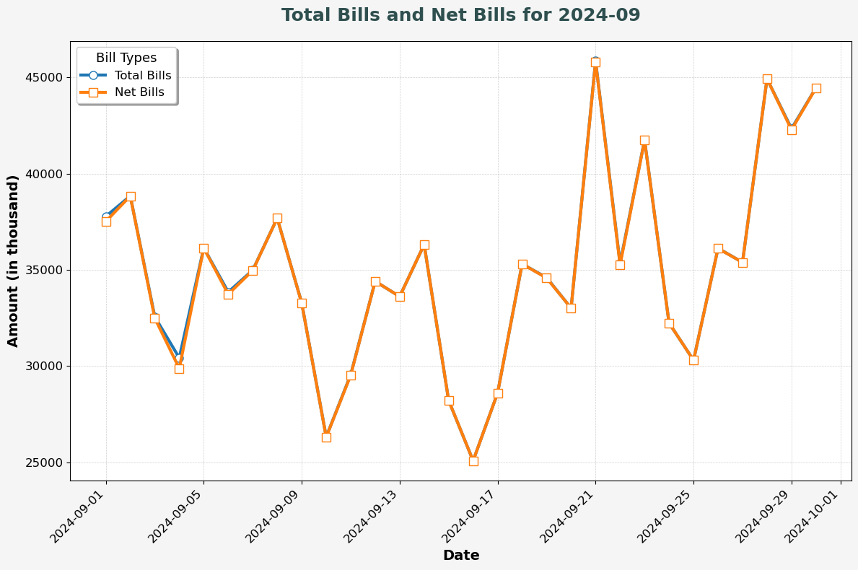
- يتم ملاحظة ذروة خلال ايام(20,24,31) مما يشير إلى نشاط أكبر للعملاء في نهاية الشهر أو احداث ترويجية خلال هذه الأيام.

- يعرض هذا الرسم مبيعات ماركت جبريل خلال شهر سبتمبر 2024,يتم ملاحظة ذروة خلال ايام ما بين 21 إلى 31 مما يشير إلى نشاط أكبر للعملاء في نهاية الشهر ,بينما اوقات ركود المبيعات في منتصف الشهر ايام ما بين 9 إلى 20
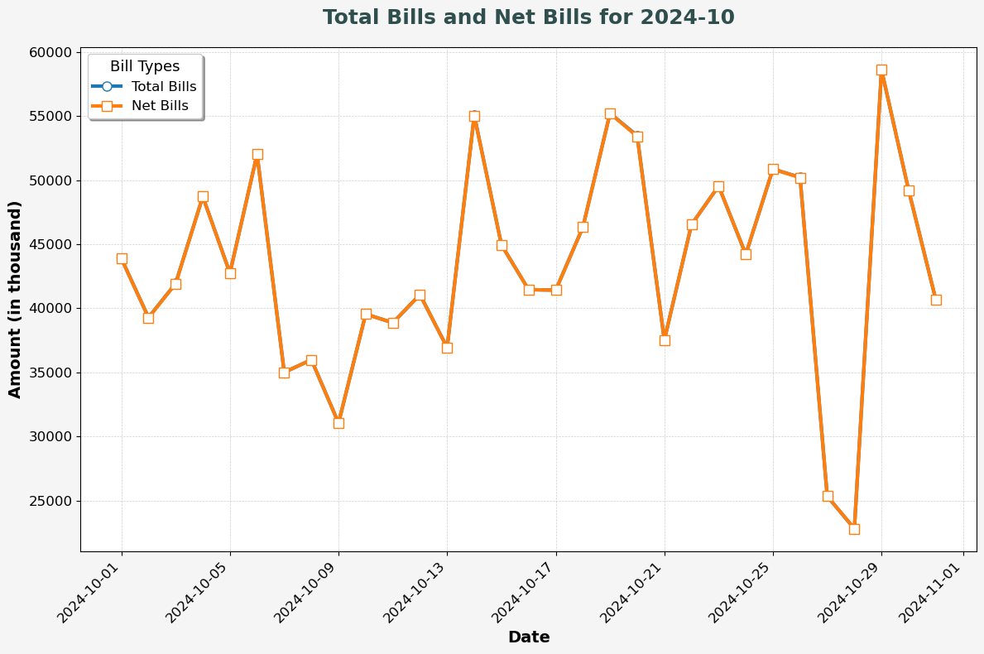

- يعرض هذا الرسم مبيعات ماركت جبريل خلال شهر اكتوبر 2024,يتم ملاحظة ذروة خلال ايام (6,4,29,30) مما يشير إلى نشاط أكبر للعملاء في نهاية الشهر وبداية الشهر ,بينما اوقات ركود المبيعات في منتصف الشهر ايام ما بين 9 إلى 13

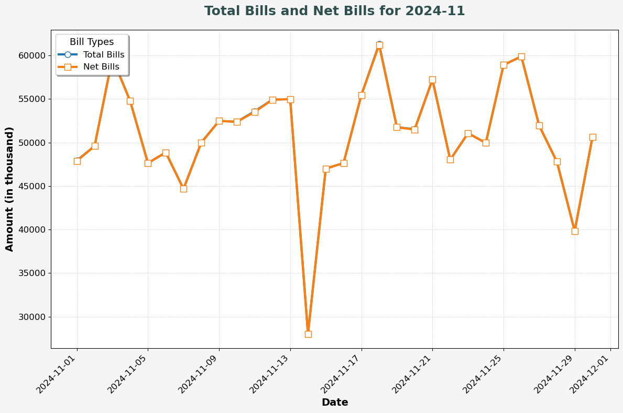

- يعرض هذا الرسم مبيعات ماركت جبريل خلال شهر نوفمبر 2024,يتم ملاحظة ذروة خلال ايام ما بين 21 إلى 31 , يوم 1 إلى 4 مما يشير إلى نشاط أكبر للعملاء في نهاية الشهر وبداية الشهر ,بينما اوقات ركود المبيعات في منتصف الشهر ايام ما بين 13 إلى 25

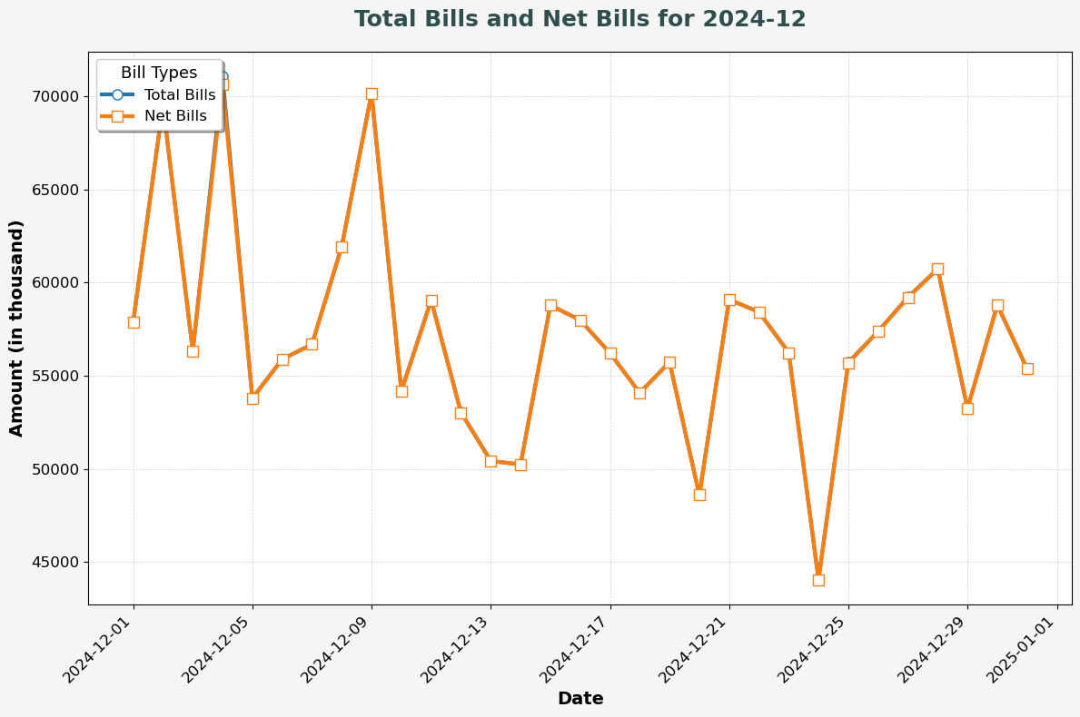

- يعرض هذا الرسم مبيعات ماركت جبريل خلال شهر ديسمبر 2024,يتم ملاحظة ذروة خلال ايام ما بين 1 إلى 5 مما يشير إلى نشاط أكبر للعملاء في بداية الشهر ,بينما اوقات ركود المبيعات في منتصف الشهر ايام ما بين 10 إلى 19

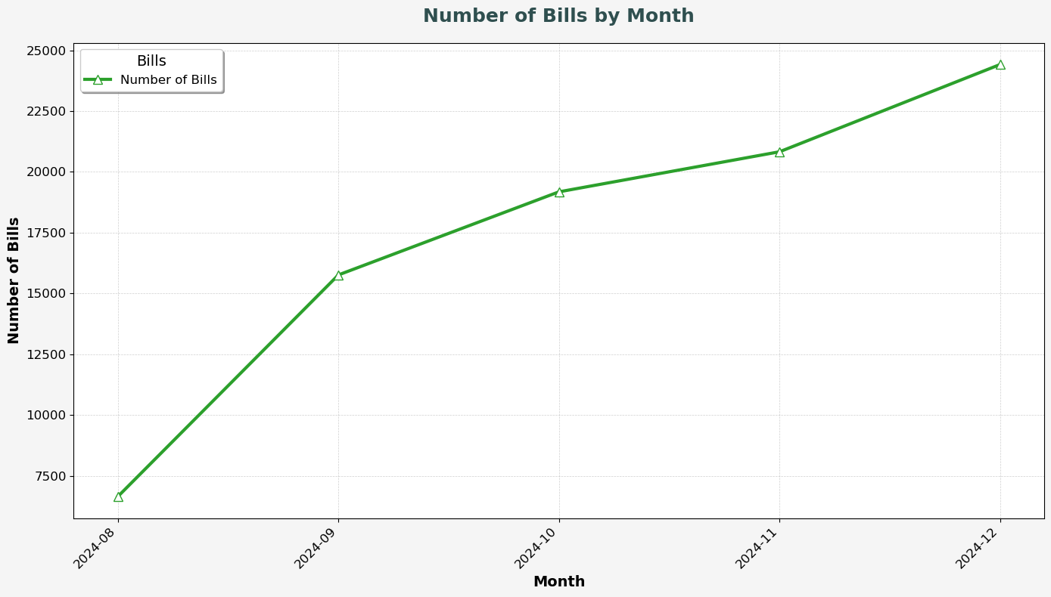

- يشير هذا الرسم الى تزايد عدد زيارات العملاء للشراء المستمر خلال الفترة مما يعكس اداء قويا للدعاية والحملات الترويجية وجودة المنتجات شهريا خلال هذه الفترة

